ASIGNATURA: Educación Física | PROFESOR (A): Daniel Arturo Alcaraz Fernández | GRADO: Quinto A - B
PERIODO: I | FECHA: Semana del 20 de enero al 28 de marzo | NÙMERO DE HORAS: 20

CLASE 50’ | LOGRO Y TEMA | ESTRATEGIAS DE ENSEÑANZA Y APRENDIZAJE | RECURSOS | INSTRUMENTOS DE EVALUACIÓN
2 horas | Identificar los conceptos básicos de educación física, y su aplicación en las actividades físicas favoreciendo la salud  Capacidades físicas condicionales y coordinativas  Habilidades motrices básicas de locomoción, manipulación y estabilidad | I.-Saludo y llamado a lista, calentamiento dinámico general, Explicación de los objetivos a desarrollar en clase  D. - Explicación y práctica de las Habilidades Motrices Básicas (HMB), teniendo como eje central de su desarrollo motriz.  - Carreras de relevos con obstáculos teniendo en cuenta las habilidades motrices básicas  C. - Vuelta a la calma  - policías y ladrones.  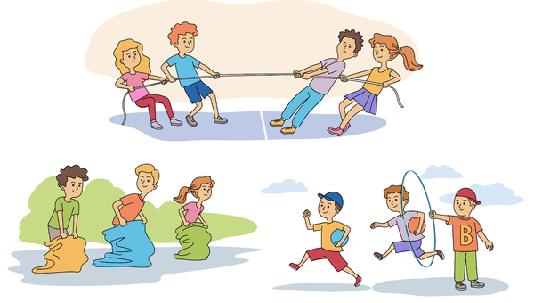 | HUMANOS:  1 educador físico  FISICOS:  -Balones de fundamentación  -Escenario deportivo | -Repaso general de los objetivos desarrollados  - Participación en clase  - Observación
2 horas | Identificar los conceptos básicos de educación física, y su aplicación en las actividades físicas favoreciendo la salud  Capacidades físicas condicionales y coordinativas  Habilidades motrices básicas de locomoción, manipulación y estabilidad  Juego  deporte  recreación | I. Saludo, Calentamiento dinámico general, Explicación de los objetivos a desarrollar en clase  D. Se realizan saltos de manera horizontal, es decir de lado a lado, tratando de pasar por encima de ciertos obstáculos. Los obstáculos pueden ser bastones, cuerdas o una línea pintada en el piso.  Se realizan saltos de manera vertical, tratando de pasar por encima de conos.  C. Vuelta a la calma (Trote – Estiramiento)  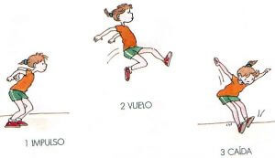 | HUMANOS:  1 educador físico  FISICOS:  -Balones de fundamentación  -Lazos  -Escenario deportivo | Repaso general de los objetivos desarrollados  Participación en clase  - Observación
2 horas | Identificar los conceptos básicos de educación física, y su aplicación en las actividades físicas favoreciendo la salud  Capacidades físicas condicionales y coordinativas  Habilidades motrices básicas de locomoción, manipulación y estabilidad  Juego  deporte  recreación | I, Saludo, Calentamiento dinámico general, Explicación de los objetivos a desarrollar en clase.  D. -Lanzamientos con una mano, luego con la otra mano, con las dos manos. Se deberá modificar la ubicación a diferentes distancias.  -Luego se realiza un ejercicio similar, pero en este caso se hará pateando la pelota y decepcionándola con el pie.  -Se realizan trabajos donde los estudiantes realicen acciones de puntería, intentándolo hacer lanzando pelotas, con manos y pies.  C. Juego la chucha  Estiramiento  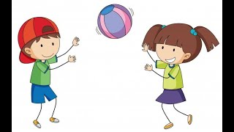 | HUMANOS:  1 educador físico  FISICOS:  -Balones de fundamentación  -Lazos  -Escenario deportivo | Repaso general de los objetivos desarrollados  Participación en clase  - Observación
2 horas | Identificar los conceptos básicos de educación física, y su aplicación en las actividades físicas favoreciendo la salud  Capacidades físicas condicionales y coordinativas  Habilidades motrices básicas de locomoción, manipulación y estabilidad  Juego  deporte  recreación | - Saludo, Explicar el desarrollo de las habilidades de manipulación el movimiento de lanzamiento. Juego la chucha  D. Lanzar y atrapar (Balones) diferentes formas – Arriba, Abajo, laterales.  Lanzamiento por parejas a través de manipulación de balones.  Realizar lanzamientos individuales hacia arriba con variaciones del ejercicio; 1 palma, 2 palma, 1 vuelta, pasarla de mano a mano.  C. Estiramiento  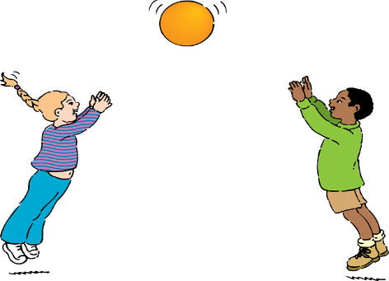 | HUMANOS:  1 educador físico  FISICOS:  -Balones de fundamentación  -Lazos  -Escenario deportivo | Repaso general de los objetivos desarrollados  Participación en clase  - Observación
2 horas | Identificar los conceptos básicos de educación física, y su aplicación en las actividades físicas favoreciendo la salud  Capacidades físicas condicionales y coordinativas  Habilidades motrices básicas de locomoción, manipulación y estabilidad  Juego  deporte  recreación | I, Saludo, recreación mediante actividades lúdicas  D. Salto en cada aro  -salto en coordinación lateralidad  -juego por los aros (escape de bases)  -juego del tren por grupos de 5  C. Estiramiento  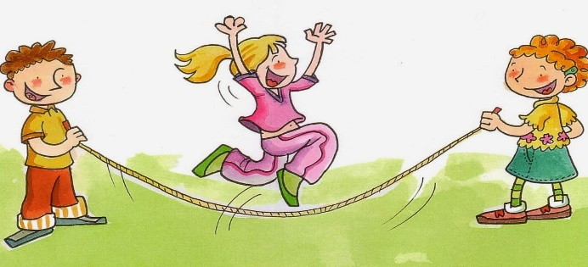 | HUMANOS:  1 educador físico  FISICOS:  -Balones de fundamentación  -Aros  -Escenario deportivo | Repaso general de los objetivos desarrollados  Participación en clase  - Observación
2 horas | Identificar los conceptos básicos de educación física, y su aplicación en las actividades físicas favoreciendo la salud  Capacidades físicas condicionales y coordinativas  Habilidades motrices básicas de locomoción, manipulación y estabilidad  Juego  deporte  recreación | I, Saludo, recreación mediante actividades lúdicas  D. Futbol por 3 mixto  -baloncesto por 3 mixto  -enseñanza de la técnica en ambos deportes.  C. Estiramiento  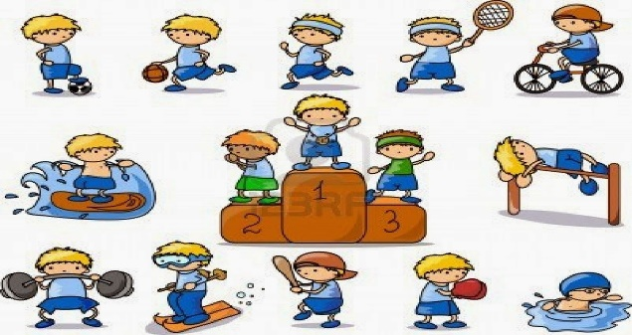 | HUMANOS:  1 educador físico  FISICOS:  -Balones de fundamentación  -Escenario deportivo | Repaso general de los objetivos desarrollados  Participación en clase  - Observación
2 horas | Identificar los conceptos básicos de educación física, y su aplicación en las actividades físicas favoreciendo la salud  Capacidades físicas condicionales y coordinativas  Habilidades motrices básicas de locomoción, manipulación y estabilidad  Juego  deporte  recreación | - Saludo, toma de asistencia actividad deportiva.  D. Realización de evaluación del primer periodo.  Práctica deportiva de las habilidades básicas desarrolladas en el periodo.  Práctica deportiva.  C. Vuelta a la calma  -Estiramiento pasivo.  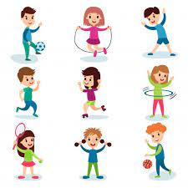 | HUMANOS:  1 educador físico  FISICOS:  -Balones de fundamentación  -Lazos  -Escenario deportivo | Repaso general de los objetivos desarrollados  Participación en clase  - Observación
2 horas | Identificar los conceptos básicos de educación física, y su aplicación en las actividades físicas favoreciendo la salud  Capacidades físicas condicionales y coordinativas  Habilidades motrices básicas de locomoción, manipulación y estabilidad  Juego  deporte  recreación | I. Saludo, toma de asistencia actividad deportiva.  D. Realización de evaluación del primer periodo.  Práctica deportiva de las habilidades básicas desarrolladas en el periodo.  Práctica deportiva.  C. Vuelta a la calma  -Estiramiento pasivo. | HUMANOS:  1 educador físico  FISICOS:  -Balones de fundamentación  -Lazos  -Escenario deportivo | Repaso general de los objetivos desarrollados  Participación en clase  - Observación
2 horas | Capacidades físicas condicionales y coordinativas  Habilidades motrices básicas de locomoción, manipulación y estabilidad  Juego  deporte  recreación | I. Saludo, toma de asistencia y autoevaluación  D. circuito deportivo (futbol, voleibol, baloncesto y salto de la cuerda)  Los estudiantes se organizarán en grupos de 9 y realizarán un recorrido por tiempo por cada una de las bases deportivas antes mencionadas  C. Vuelta a la calma  -Estiramiento pasivo. | HUMANOS:  1 educador físico  FISICOS:  -Balones  -Lazos  -Escenario deportivo | Repaso general de los objetivos desarrollados  Participación en clase  - Observación

MATERIA: Educación Física | PROFESOR (A): Daniel Alcaraz Fernández | GRADO: Quinto A-B
PERIODO: 2 | FECHA: Semana del 31 de Marzo al 13 de junio | NÙMERO DE HORAS: 20

CLASE 50’ | LOGRO Y TEMAS | ESTRATEGIAS DE ENSEÑANZA Y APRENDIZAJE | RECURSOS | INSTRUMENTOS DE EVALUACIÓN
2  2  2 | ¿Cómo fortalezco mis habilidades y destrezas básicas por medio de los fundamentos básicos del mini baloncesto?  Historia  Los tableros y la cancha de mini baloncesto  Fundamentos técnicos:  Bote de balón  Pases  Lanzamientos  Reglamento básico  juego  ¿Cómo fortalezco mis habilidades y destrezas básicas por medio de los fundamentos básicos del mini baloncesto?  Historia  Los tableros y la cancha de mini baloncesto  Fundamentos técnicos:  Bote de balón  Pases  Lanzamientos  Reglamento básico  ¿Cómo fortalezco mis habilidades y destrezas básicas por medio de los fundamentos básicos del mini baloncesto?  Historia  Los tableros y la cancha de mini baloncesto  Fundamentos técnicos:  Bote de balón  Pases  Lanzamientos  Reglamento básico  juego | - Saludo. Explicación de los objetivos a desarrollar.  D.  -Por parejas, con el balón entre las espaldas, caminar hacia delante, hacia atrás, lateralmente, pero siempre intentado que el balón no caiga al suelo  -El mismo ejercicio anterior, pero con el balón sujeto por las cabezas de ambos.  -Por parejas: «A» pasa el balón a «B» y «B» antes de recibirlo debe de dar palmas.  - Juego  C.  Evaluación de la sesión  I. Saludo. Explicación de los objetivos a desarrollar en clase.  D.  -Reglamento  -En el juego básico del 2 × 2 tenemos una situación de doble 1 × 1, con balón y sin balón  -Caminar por el campo con un ojo cerrado y otro abierto, los dos ojos cerrados, botando, saltando, y botando.  C. - Vuelta a la calma  I. Saludo. Explicación de los objetivos a desarrollar en clase.  D.  -Lanzar contra una pared con una mano y luego con dos manos.  -Botar alto, muy alto, bajo, muy bajo  -Botar sentado con un dedo, dos, tres, cuatro, cinco dedos.  -Botar haciendo «tam-tam» con el balón.  -Juego 3x3  C. Vuelta a la calma | HUMANOS:  1 Educador físico  FISICOS:  -Balones de fundamentación  -Lazos  -Escenario deportivo  HUMANOS:  1 Educador físico  FISICOS:  -Balones de fundamentación  -Lazos  -Escenario deportivo  HUMANOS:  1 Educador físico  FISICOS:  -Balones de fundamentación  -Lazos  -Escenario deportivo | -Repaso general de los objetivos desarrollados  - Participación en clase  - Observación  Repaso general de los objetivos desarrollados  Participación en clase  - Observación  Repaso general de los objetivos desarrollados  Participación en clase  - Observación
2 | ¿Cómo fortalezco mis habilidades y destrezas básicas por medio de los fundamentos básicos del mini baloncesto?  Historia  Los tableros y la cancha de mini baloncesto  Fundamentos técnicos:  Bote de balón  Pases  Lanzamientos  Reglamento básico  juego | I. Saludo, Explicación de los objetivos a desarrollar en clase.  D.  -Lanzar el balón muy alto y atraparlo con la misma mano, con la mano contraria, con las dos manos (de pie, de rodillas, sentado, tumbado boca arriba)  -Botar y saltar en línea recta.  -Rodar el balón sobre la pista, con una mano, dos manos, con los pies, botando, tratando de evitar objetos esparcidos por la pista  C. Reflexión de la clase. | HUMANOS:  1 Educador físico  FISICOS:  -Balones de fundamentación  -Lazos  -Escenario deportivo | Repaso general de los objetivos desarrollados  Participación en clase  - Observación
2 | ¿Cómo fortalezco mis habilidades y destrezas básicas por medio de los fundamentos básicos del mini baloncesto?  Historia  Los tableros y la cancha de mini baloncesto  Fundamentos técnicos:  Bote de balón  Pases  Lanzamientos  Reglamento básico  juego | Saludo, Explicación de los objetivos a desarrollar en clase.  D.  -Caminar, lanzar el balón hacia delante y atraparlo inmediatamente después de que ha tocado el suelo  -Caminar, lanzar el balón hacia atrás e inmediatamente recuperarlo, repetir  -Lanzar el balón muy alto y atraparlo después de dar palmas con las manos al frente varias veces, por detrás, al frente y por detrás, debajo de las piernas.  -El mismo ejercicio antes mencionado habiendo tocado el suelo con una mano, con dos manos, después de girar en círculo.  C. Reflexión de la clase. | HUMANOS:  1 Educador físico  FISICOS:  -Balones de fundamentación  -Lazos  -Escenario deportivo | Repaso general de los objetivos desarrollados  Participación en clase  - Observación
2 | ¿Cómo fortalezco mis habilidades y destrezas básicas por medio de los fundamentos básicos del mini baloncesto?  Historia  Los tableros y la cancha de mini baloncesto  Fundamentos técnicos:  Bote de balón  Pases  Lanzamientos  Reglamento básico  juego | Saludo, Explicación de los objetivos a desarrollar en clase.  D.  -Lanzar el balón contra la pared, dar palmas al frente y atraparlo sin que caiga; repetir dando palmas por detrás de la espalda, tocando el suelo, girando.  -Rodar el balón, correr y atraparlo antes de que este alcance una marca preparada.  -Rodar el balón y girar alrededor de él.  -Lanzar el balón alto y dar palmas cada vez que toca el suelo.  C. Reflexión de la clase. | HUMANOS:  1 Educador físico  FISICOS:  -Balones de fundamentación  -Lazos  -Escenario deportivo | Repaso general de los objetivos desarrollados  Participación en clase  - Observación
2 | ¿Cómo fortalezco mis habilidades y destrezas básicas por medio de los fundamentos básicos del mini baloncesto?  Historia  Los tableros y la cancha de mini baloncesto  Fundamentos técnicos:  Bote de balón  Pases  Lanzamientos  Reglamento básico  juego | Saludo, Explicación de los objetivos a desarrollar en clase.  D.  -De espaldas a una pared, lanzar el balón contra ella, girarse y atraparlo  -Lanzar el balón hacia lo alto e intentar pasar por debajo de él, tantas veces como sea posible.  -Botar el balón en el suelo y pasar un brazo alrededor de él.  -Andar llevando el balón por detrás de la espalda, dejarlo caer y atraparlo antes de que toque el suelo.  C. Reflexión de la clase. | HUMANOS:  1 Educador físico  FISICOS:  -Balones de fundamentación  -Lazos  -Escenario deportivo | Repaso general de los objetivos desarrollados  Participación en clase  - Observación
2 | ¿Cómo fortalezco mis habilidades y destrezas básicas por medio de los fundamentos básicos del mini baloncesto?  Historia  Los tableros y la cancha de mini baloncesto  Fundamentos técnicos:  Bote de balón  Pases  Lanzamientos  Reglamento básico  juego | Saludo, Explicación de los objetivos a desarrollar en clase.  D.  -Hacer girar el balón sobre un dedo.  -Caminar pasando el balón de una mano a otra.  -Con las piernas separadas botar el balón sobre el suelo, entre las piernas, girar y atraparlo  -De pie con las piernas separadas el balón sujeto entre ellas, con una mano de frente y otra detrás, cambiar rápidamente de mano.  -Juego  C. Reflexión de la clase. | HUMANOS:  1 Educador físico  FISICOS:  -Balones de fundamentación  -Lazos  -Escenario deportivo | Repaso general de los objetivos desarrollados  Participación en clase  - Observación
2 | ¿Cómo fortalezco mis habilidades y destrezas básicas por medio de los fundamentos básicos del mini baloncesto?  Historia  Los tableros y la cancha de mini baloncesto  Fundamentos técnicos:  Bote de balón  Pases  Lanzamientos  Reglamento básico  juego | Saludo, Explicación de los objetivos a desarrollar en clase.  D.  -Lanzar el balón hacia arriba y girar el pie alrededor (contar el número de veces que el chico/a lo realiza).  -Botar saltando sobre un pie (sobre el terreno y en movimiento).  -Rodar sobre un pie sin perder el equilibrio  -Botar con los ojos cerrados.  -Juego  C. Reflexión de la clase. | HUMANOS:  1 Educador físico  FISICOS:  -Balones de fundamentación  -Lazos  -Escenario deportivo | Repaso general de los objetivos desarrollados  Participación en clase  - Observación
2 | ¿Cómo fortalezco mis habilidades y destrezas básicas por medio de los fundamentos básicos del mini baloncesto?  Historia  Los tableros y la cancha de mini baloncesto  Fundamentos técnicos:  Bote de balón  Pases  Lanzamientos  Reglamento básico  juego | Saludo, Explicación de los objetivos a desarrollar en clase.  D.  -Carrera votando el balón 15-20 metros.  -Carrera en slalom, y botando el balón.  -Carreras de relevos. Lo mismo, pero botando el balón.  -Competiciones de bote de balón, de tiro a canasta, pases, en estático y en movimiento.  -Juego  C. Reflexión de la clase. | HUMANOS:  1 Educador físico  FISICOS:  -Balones de fundamentación  -Lazos  -Escenario deportivo | Repaso general de los objetivos desarrollados  Participación en clase  - Observación

MATERIA: Educación Física | PROFESOR (A): Daniel Alcaraz Fernández | GRADO: Quinto A-B
PERIODO: 3 | FECHA: Semana del 7 de julio al 12 de septiembre | NÙMERO DE HORAS: 20

CLASE 50’ | LOGRO Y TEMAS | ESTRATEGIAS DE ENSEÑANZA Y APRENDIZAJE | RECURSOS | INSTRUMENTOS DE EVALUACIÓN
2  2  2 | Utilizar el baile y la danza como medio de expresión corporal, Valorando y resaltando la importancia del folclor colombiano  Historia del folclor colombiano  Instrumentos de percusión  Parafernalia de bailes folclóricos colombianos  coreografías  Utilizar el baile y la danza como medio de expresión  corporal, Valorando y resaltando la importancia del  folclor colombiano  Historia del folclor colombiano  Instrumentos de percusión  Parafernalia de bailes folclóricos colombianos  coreografías  Utilizar el baile y la danza como medio de expresión  corporal, Valorando y resaltando la importancia del  folclor colombiano  Historia del folclor colombiano  Instrumentos de percusión  Parafernalia de bailes folclóricos colombianos  coreografías | - Saludo. Explicación de los objetivos a desarrollar en el segundo periodo.  D.  - Práctica deportiva (deporte de conjunto)  C.  Evaluación de la sesión  I. Saludo. Explicación de los objetivos a desarrollar en clase.  D. – Repaso y práctica de las Habilidades Motrices Básicas (Estabilización),  C. - Vuelta a la calma  I. Saludo. Explicación de los objetivos a desarrollar en clase.  -Teoría e investigación de lo perceptivo motriz.  D.  -Caminar sobre la cuerda en diferentes direcciones, derecha izquierda.  -Pasar por la cuerda a diferentes velocidades.  -Estimulación de lo perceptivo motriz  C. Vuelta a la calma | HUMANOS:  1 Educador físico  FISICOS:  -Escenario deportivo  HUMANOS:  1 Educador físico  FISICOS:  -Escenario deportivo  HUMANOS:  1 Educador físico  FISICOS:  -Escenario deportivo | -Repaso general de los objetivos desarrollados  - Participación en clase  - Observación  Repaso general de los objetivos desarrollados  Participación en clase  - Observación  Repaso general de los objetivos desarrollados  Participación en clase  - Observación
2 | Utilizar el baile y la danza como medio de expresión  corporal, Valorando y resaltando la importancia del  folclor colombiano  Historia del folclor colombiano  Instrumentos de percusión  Parafernalia de bailes folclóricos colombianos  coreografías | I. Saludo, Explicación de los objetivos a desarrollar en clase.  Teoría 50 minutos: Bailes tradicionales (Región andina)  D. Práctica de baile región andina.  C. Reflexión de la clase. | HUMANOS:  1 Educador físico  FISICOS:  -Escenario deportivo | Repaso general de los objetivos desarrollados  Participación en clase  - Observación
2 | Utilizar el baile y la danza como medio de expresión  corporal, Valorando y resaltando la importancia del  folclor colombiano  Historia del folclor colombiano  Instrumentos de percusión  Parafernalia de bailes folclóricos colombianos  coreografías | Saludo, Explicación de los objetivos a desarrollar en clase.  Teoría 50 minutos: Bailes tradicionales (Región pacifico)  D. Práctica de baile región pacifico.  C. Reflexión de la clase. | HUMANOS:  1 Educador físico  FISICOS:  -Escenario deportivo | Repaso general de los objetivos desarrollados  Participación en clase  - Observación
2 | Utilizar el baile y la danza como medio de expresión  corporal, Valorando y resaltando la importancia del  folclor colombiano  Historia del folclor colombiano  Instrumentos de percusión  Parafernalia de bailes folclóricos colombianos  coreografías | Saludo, Explicación de los objetivos a desarrollar en clase.  Teoría 50 minutos: Bailes tradicionales (Región Orinoquia)  D. Práctica de baile región Orinoquia  C. Reflexión de la clase. | HUMANOS:  1 Educador físico  FISICOS:  -Escenario deportivo | Repaso general de los objetivos desarrollados  Participación en clase  - Observación
2 | Utilizar el baile y la danza como medio de expresión  corporal, Valorando y resaltando la importancia del  folclor colombiano  Historia del folclor colombiano  Instrumentos de percusión  Parafernalia de bailes folclóricos colombianos  coreografías | Saludo, Explicación de los objetivos a desarrollar en clase.  Teoría 50 minutos: Bailes tradicionales (Región caribe)  D. Práctica de baile región caribe  C. Reflexión de la clase. | HUMANOS:  1 Educador físico  FISICOS:  -Escenario deportivo | Repaso general de los objetivos desarrollados  Participación en clase  - Observación
2 | Utilizar el baile y la danza como medio de expresión  corporal, Valorando y resaltando la importancia del  folclor colombiano  Historia del folclor colombiano  Instrumentos de percusión  Parafernalia de bailes folclóricos colombianos  coreografías | Saludo, Explicación de los objetivos a desarrollar en clase.  Teoría 50 minutos: Bailes tradicionales (Región amazonias)  D. Práctica de baile región amazonias  C. Reflexión de la clase. | HUMANOS:  1 Educador físico  FISICOS:  -Escenario deportivo | Repaso general de los objetivos desarrollados  Participación en clase  - Observación
2 | Utilizar el baile y la danza como medio de expresión  corporal, Valorando y resaltando la importancia del  folclor colombiano  Historia del folclor colombiano  Instrumentos de percusión  Parafernalia de bailes folclóricos colombianos  coreografías | Saludo, Explicación de los objetivos a desarrollar en clase.  Teoría 50 minutos: Bailes tradicionales (Región insular)  D. Práctica de baile región insular  C. Reflexión de la clase. | HUMANOS:  1 Educador físico  FISICOS:  -Escenario deportivo | Repaso general de los objetivos desarrollados  Participación en clase  - Observación
2 | Utilizar el baile y la danza como medio de expresión  corporal, Valorando y resaltando la importancia del  folclor colombiano  Historia del folclor colombiano  Instrumentos de percusión  Parafernalia de bailes folclóricos colombianos  coreografías | Saludo, Explicación de los objetivos a desarrollar en clase.  Teoría 50 minutos: Bailes modernos  D. Práctica de baile Urbano  C. Reflexión de la clase. | HUMANOS:  1 Educador físico  FISICOS:  -Escenario deportivo | Repaso general de los objetivos desarrollados  Participación en clase  - Observación

